《编译技术》课程设计文 档

学号：_____ 15141059____________

姓名：_______ 余心怡_____________

2017年 11 月 23 日

一．需求说明

1．文法说明
【说明获取的文法、对文法的改写和扩充】
获取方法：judge平台中选择难度系数3，抽取文法。
原文法：
＜加法运算符＞ ::= +｜-
＜乘法运算符＞ ::= *｜/
＜关系运算符＞ ::= <｜<=｜>｜>=｜!=｜==
＜字母＞ ::= ＿｜a｜．．．｜z｜A｜．．．｜Z
＜数字＞ ::= ０｜＜非零数字＞
＜非零数字＞ ::= １｜．．．｜９
＜字符＞ ::= '＜加法运算符＞'｜'＜乘法运算符＞'｜'＜字母＞'｜'＜数字＞'
＜字符串＞ ::= "｛十进制编码为32,33,35-126的ASCII字符｝"
＜程序＞ ::= ［＜常量说明＞］［＜变量说明＞］{＜有返回值函数定义＞|＜无返回值函数定义＞}＜主函数＞
＜常量说明＞ ::= const＜常量定义＞;{ const＜常量定义＞;}
＜常量定义＞ ::= int＜标识符＞＝＜整数＞{,＜标识符＞＝＜整数＞}
| char＜标识符＞＝＜字符＞{,＜标识符＞＝＜字符＞}
＜无符号整数＞ ::= ＜非零数字＞｛＜数字＞｝
＜整数＞ ::= ［＋｜－］＜无符号整数＞｜０
＜标识符＞ ::= ＜字母＞｛＜字母＞｜＜数字＞｝
＜声明头部＞ ::= int＜标识符＞|char＜标识符＞
＜变量说明＞ ::= ＜变量定义＞;{＜变量定义＞;}
＜变量定义＞ ::= ＜类型标识符＞(＜标识符＞|＜标识符＞‘[’＜无符号整数＞‘]’){,(＜标识符＞|＜标识符＞‘[’＜无符号整数＞‘]’) }
＜类型标识符＞ ::= int | char
＜有返回值函数定义＞ ::= ＜声明头部＞‘(’＜参数表＞‘)’ ‘{’＜复合语句＞‘}’
＜无返回值函数定义＞ ::= void＜标识符＞‘(’＜参数表＞‘)’‘{’＜复合语句＞‘}’
＜复合语句＞ ::= ［＜常量说明＞］［＜变量说明＞］＜语句列＞
＜参数表＞ ::= ＜类型标识符＞＜标识符＞{,＜类型标识符＞＜标识符＞}| ＜空＞
＜主函数＞ ::= void main‘(’‘)’ ‘{’＜复合语句＞‘}’
＜表达式＞ ::= ［＋｜－］＜项＞{＜加法运算符＞＜项＞}
＜项＞ ::= ＜因子＞{＜乘法运算符＞＜因子＞}
＜因子＞ ::= ＜标识符＞｜＜标识符＞‘[’＜表达式＞‘]’｜＜整数＞|＜字符＞｜＜有返回值函数调用语句＞|‘(’＜表达式＞‘)’
＜语句＞ ::= ＜条件语句＞｜＜循环语句＞｜<情况语句>|‘{’＜语句列＞‘}’｜＜有返回值函数调用语句＞;
|＜无返回值函数调用语句＞;｜＜赋值语句＞;｜＜读语句＞;｜＜写语句＞;｜＜空＞;｜＜返回语句＞;
＜赋值语句＞ ::= ＜标识符＞＝＜表达式＞|＜标识符＞‘[’＜表达式＞‘]’=＜表达式＞
＜条件语句＞ ::= if ‘(’＜条件＞‘)’＜语句＞
＜条件＞ ::= ＜表达式＞＜关系运算符＞＜表达式＞｜＜表达式＞ //表达式为0条件为假，否则为真
＜循环语句＞ ::= do＜语句＞while ‘(’＜条件＞‘)’

＜常量＞ ::= ＜整数＞|＜字符＞

＜情况语句＞ ::= switch ‘(’＜表达式＞‘)’ ‘{’＜情况表＞ ‘}’
＜情况表＞ ::= ＜情况子语句＞{＜情况子语句＞}
＜情况子语句＞ ::= case＜常量＞：＜语句＞

＜有返回值函数调用语句＞ ::= ＜标识符＞‘(’＜值参数表＞‘)’
＜无返回值函数调用语句＞ ::= ＜标识符＞‘(’＜值参数表＞‘)’
＜值参数表＞ ::= ＜表达式＞{,＜表达式＞}｜＜空＞
＜语句列＞ ::=｛＜语句＞｝
＜读语句＞ ::= scanf ‘(’＜标识符＞{,＜标识符＞}‘)’
＜写语句＞ ::= printf‘(’＜字符串＞,＜表达式＞‘)’|printf ‘(’＜字符串＞‘)’|printf ‘(’＜表达式＞‘)’
＜返回语句＞ ::= return[‘(’＜表达式＞‘)’]

2．目标代码说明
指令 | 示例 | 语义
系统调用 | syscall
取立即数 | Li $s1, 100 | $s1 = 100
加 | Add $s1,$s2,$s3 | $s1=$s2+$s3
立即数加 | Addi $s1 $s2 100 | $s1=$s2+100
立即数减 | Subi $s1, $s2,100 | $s1=$s2-100
减 | mult $s2 $s3 | Hi, Lo=s2*s3
乘 | div $s2 $s3 | Lo=$s2/$s3  Hi=$s2Mod$s3
取字 | lw $s1 100($s2) | $s1=memory[$s2+100]
存字 | sw s1 100(s2) | memory[$s2+100]=$s1
Beq | beq $s1 $s2 100 | if($s1==$s2) goto PC+4+400
Bne | bne $s1 $s2 100 | if($s1!=$s2) goto PC+4+400
Slt | slt $s1 $s2 $s3 | if($s2<$s3) $s1=1;  else $s1=0
j | j 2000 | goto 8000
jr | ja $ra | goto $ra
jal | jal 2500 | $ra=PC+4;  goto 10000;

3. 优化方案*
1. 删除公共子表达式部分算法：
a)dag图生成
对于运算op x y z，先在节点表里查找是否有参与节点var1，如果没有，进行新建，如果找到，记录下来，同理找到var2，然后在dag图中寻找标记为op，左节点为x，右节点为y的节点，如果找到，记录下来节点号tmp，如果找不到，则新建节点。然后在节点表里寻找z，如果找到，修改z的节点号为刚才找到的tmp，如果没有z，则在节点表中添加z的记录。
对于op x z的情况，把x放在左节点，有节点设置为空，进行同样操作。
重复扫描中间代码，如果遇到非运算的的四元式语句的时候，将DAG图导出(print/ret/scanf/call)。数组情况单独考虑
b)dag图导出中间代码
导出中间代码的时候采用的是启发式算法：
首先，建立导出中间节点的队列。
寻找父节点均导出的节点加入到导出序列中去调用GetPropNode()，如果其左节点在其导出之后也没有了父节点，那么就继续导出其左节点直到最左子节点，接着选取下一个正确的节点号。
重复以上步骤，直到所有中间节点都已经加入了节点序列的时候跳出循环。
然后，导出中间代码。
首先，将节点表中的同号临时变量名字的节点改成同名的。并且，需要从头开始扫描节点表。然后，把当前基本块语句中该语句序列后面的所有序列中涉及该临时变量名字全部都进行修改（包括当前导致导出的语句）。
然后按照栈的情况逆序导出中间代码，先左节点，后右节点，当子节点是叶节点的时候，导出的操作数是叶节点的标记，当子节点不是叶节点的时候，到节点表中找到对应的节点号的名字作为操作数导出。
最后复制当前导致导出发生的这条中间代码到新的中间代码中去。每导出一次，需要清除节点表和DAG图。

2.数据流分析以及全局寄存器分配算法
划分流图的方法即每一个函数为1个流图
a)划分基本块算法
b)构建冲突图算法
若op var1 var2 var3, 如果var1和var2未在def中，则说明var1和var2是使用先于定义，则将其放入use集合中（放入之前需要检查是不是已经在use中了，是的话不用放）
同理，如果var3未在use中，则说明var3在使用前先被定义，则将其放入def集合中(放入def前需检查是否已经在def集合里了).在def和use分析完毕之后，分析in和out集合：
Out[b]=后继基本块in[p]（初始化所有的in为空）
in集合=use[b]并上（out[b]-def[b]）, 在use[b]集中的肯定要在in[B]里面.
对每一个元素(且还未放到in集合中)检查在不在def里面，如果元素不在def集合里面，则满足条件，加入到in集合中去
重复以上步骤直到in、out不会改变为止。
然后构建冲突图：
对每一个在in和out都出现的变量，说明这个是个跨越基本块的活跃变量，放入冲突表中，然后针对每一个冲突表中的元素，查找在同一基本块入口处的活跃变量，如果有的话（假设为a）就在冲突表中的当前元素的冲突ConflicVar数组里面标记这个变量a，表示这个元素和这个变量a冲突。
分配寄存器的算法：
得到冲突图之后，采用启发式着色算法进行寄存器分配：
找到冲突图中第一个冲突数目小于K的节点，将其记录在移动数组中，并标记为已分配；
重复上一步，直到无法再找到节点。
选取一个节点，将他标记为已分配，视作不分配全局寄存器的节点。
重复以上步骤直到冲突图中的节点都已经拿到移动数组当中了。
然后按照记录的移动数组，逆序分配寄存器。

3.常数合并算法
判断出操作符是常数的时候，直接先执行相应操作然后进行赋值即可。

4.全局寄存器分配
a)着色算法：
生成冲突图
通过反复删掉少于3条边的节点，我们要么得到一个空图；要么得到一个每个节点有3条边的图。
对于前一种情况，按节点被移走的相反顺序为其着色即可得到一个3色的染色；对于后一种情况，去掉任意一个节点，并不对其分配全局寄存器，然后继续进行着色。
参与全局寄存器分配的变量有：每个过程中的参数和变量

二．详细设计

1．程序结构
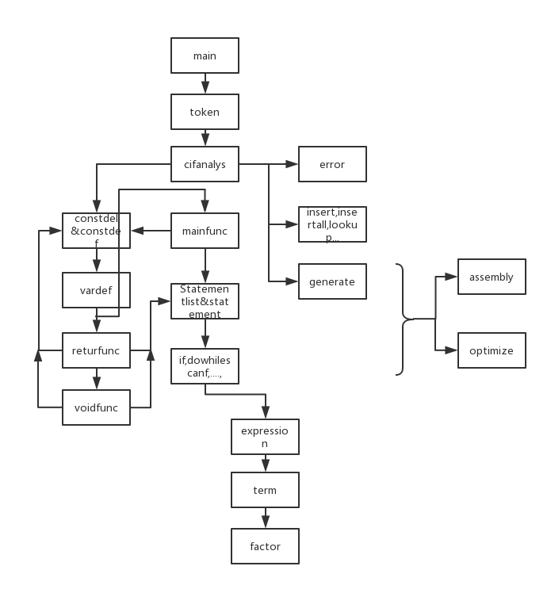

2．类/方法/函数功能
主要类/方法/函数(采用c语言作为编程语言)：

词法分析
int token(char *fname,char wordTag[][10],char wordRecord[][50]); //词法分析程序

语法分析
int cifanalys (); //语法分析程序
int constdecl (); //常量声明分析程序
int constdef (int type); //常量定义分析
int vardef (int type); //变量定义分析
int funcpara() //函数的参数表
void returnfunc( int type) ; //有返回值的函数
void voidfunc ( ); //无返回值函数定义
void mainfunc() //主函数定义
int statementList( ); //语句列分析
void setCurFunc(PMean pm) //设置子函数声明层
int statementList(pm) //语句列
int statement(PMean pm); //语句分析
int callpara(PMean pm1) //返回调用函数参数
void call(PMean pm) //函数调用语句
int checkParaNum(char *fname,int count) //变量个数检查
void assignstat() //赋值语句
int ifstat(PMean pm); //if语句分析
void dowhilestat() //dowhile循环语句
int scanfstat ( ); //scanf读语句
void switchcasestat() //for循环语句
void scanfstat() //读语句
void printfstat ( ); //printf写语句
void returnstat ( ); //return语句
void expression(PMean pm1) //表达式
void term(PMean pm1) //项
void factor(PMean pm1) //因子
int transint(char temp[]) //将字符转为整型
void insert(PMean p) //插入当前层符号表
void insert_all(PMean p) //插入全局符号表
int lookup(PMean p) //在当前层符号查找
int lookup_all(PMean p) //在全局符号查找
int lookup_kind(PMean p) //查找类型

char *new_label() //得到新标签
char *get_temp() //得到新的中间变量
void setAttribute(PMean pm1, PMean pm) //当前符号信息转储
四元式生成
void generate(char *op, char *op1,char *op2, char *res) //生成四元式
代码生成
void assembly() // mips生成
void funcasm() //代码生成函数处理
void savesreg() //当前寄存器保存
void loadsreg() //寄存器恢复
int funckind(char *fname) //函数类型返回
int varkind(char *name) //变量类型返回
int findvartable(char *name) //返回变量在记录表的位置
int varaddr(char *name) //查找汇编变量地址
void insertaddress(int kind, int addr, int nmi) //给地址表插入相对地址，sp不变
void pushstack(char* item, int lenth) //进栈
void addasm() //加法
void subasm() //减法
void mulasm() //乘法
void divasm() //除法
void setlabasm() //设置标签
void jmpasm() //跳转
void jneasm() //不满足条件跳转
void callasm() //函数调用
void greasm() // >
void geqasm() //>=
void lssasm() //<
void leqasm() //<=
void eqlasm() //==
void neqasm() //！=
void assasm() //赋值语句
void aassasm() //给数组赋值
void assaasm() //得到数组元素
void scfasm() //读语句
void prtasm() //写语句
void fupaasm() //调用函数参数表
void retasm() //返回语句
void paraasm() //声明函数参数表
void intcharasm() //变量处理
void constdefasm() //常量声明
void intcharaasm() //数组变量处理

错误处理
void error(char *name,int line,int error_type) //错误处理

3．调用依赖关系
1.从main函数进入
2.调用token函数进行词法分析，并将词法分析结果存储到相应的数组中(WORD[];WORD_tag[]; column[] )
3.调用语法分析程序：cifanalys()
（1）调用constdecl, constdef, insert,lookup进行常量分析和填符号表
（2）调用vardef, insert,lookup进行变量分析和填符号表
（3）调returnfunc进行有返回值函数分析，调voidfunc进行无返回值函数分析，调mainfunc进行主函数分析
【i.在函数分析中重复步骤3.(1), 3.(2)
ii.调用statmentList，statement进行语句分析
查关键字表，根据关键字调用相应的语句分析函数(returnstat(), assignstat(), ifstat(), dowhilestat(), switchCasestat(), call(), printfstat(), scanfstat())→若需要调用expression, factor, term进行表达式分析
】
4.调用代码生成函数assembly()，利用语法分析生成的四元式生成mips代码
调用assembly()依次对全局常量、全局变量进行分析，调用funcasm()对函数定义进行分析
i.首先利用函数内部定义的常量和变量
ii.再根据四元式的op码进行相应语句分析

4．符号表管理方案
1.利用结构体来定义符号表的相关量：
typedef struct symbolTable //符号表结构
{
char name[WordMax];
int type;
int kind;//char:12 int ；11
int number;
int cischar;
int value;
char xiabiao[ShuzuMax];
int shuzuflag;//操作时的数组下标
int funcparaType[MAXPARANUM];
}Mean,*PMean;

Mean table[Max_Table_hang][Max_Table_lie]; //符号表头集合, 0层-全局量
name：符号的名字
type为类型：11表示为整型，12表示为字符型
kind为种类：6代表无类型，5代表函数参数，4代表常量，3代表数组类型，2代表有返回值的函数，1代表无返回值的函数，0代表变量
number为数值(函数的number是其参数个数)
cischar为字符型的值
funcparaType为函数声明时存储形参类型的数组

2.利用insert, insert_all来填表，其中用insert_all来操纵全局变量以及函数； lookup,lookup_all和lookup_kind来查符号表，其中用lookup_all来操纵全局变量以及函数

5．存储分配方案

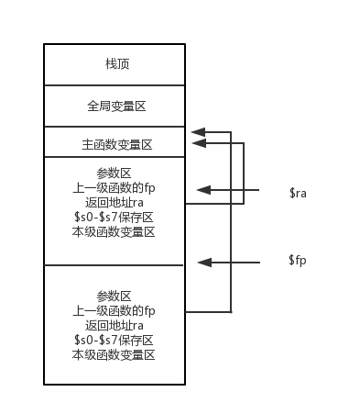

6. 解释执行程序*
（本程序不需要解释执行程序，故下面就生成的mips代码进行说明）
（1）生成代码形式如下：

指令 | 示例 | 语义
系统调用 | syscall
取立即数 | Li $s1, 100 | $s1 = 100
加 | Add $s1,$s2,$s3 | $s1=$s2+$s3
立即数加 | Addi $s1 $s2 100 | $s1=$s2+100
立即数减 | Subi $s1, $s2,100 | $s1=$s2-100
减 | mult $s2 $s3 | Hi, Lo=s2*s3
乘 | div $s2 $s3 | Lo=$s2/$s3  Hi=$s2Mod$s3
取字 | lw $s1 100($s2) | $s1=memory[$s2+100]
存字 | sw s1 100(s2) | memory[$s2+100]=$s1
Beq | beq $s1 $s2 100 | if($s1==$s2) goto PC+4+400
Bne | bne $s1 $s2 100 | if($s1!=$s2) goto PC+4+400
Slt | slt $s1 $s2 $s3 | if($s2<$s3) $s1=1;  else $s1=0
j | j 2000 | goto 8000
jr | ja $ra | goto $ra
jal | jal 2500 | $ra=PC+4;  goto 10000;

（2）过程说明：
1. 每个函数执行前，先执行INF，用于将该层的变量预留到运行栈当中
2.按要求执行RED,WRR,ADD,SUB,MUL,DIV,MUS,JMP,JMC,JMD操作。若需要用预留的变量时，用LDA将之前的变量赋值到新的运行栈的顶端，若变量改变用STO存回去。
3.用CAL进行函数调用，MKF进行跳转到目标代码并保存现场，结束时用EXF和EXP进行return操作

7. 四元式设计*
1.四元式结构体
typedef struct mid_op//node7
{
char op[WordMax]，//操作符
op1[WordMax],//操作数1
op2[WordMax],//操作数2
res[WordMax];//结果
int block_num;//所属基本块编号
char func_name[WordMax];//所属函数名
int op1_code; //op1编码
int op2_code;//op2编码
int res_code;//res编码
struct mid_op *next;
}FOUR,*PFOUR;

2.四元式格式

格式 | 涵义
* op1 op2 res | Res=op1*op2
/ op1 op2 res | Res=op1/op2
+ op1 op2 res | Res=op1+op2
- op1 op2 res | Res=op1-op2
> a b label | If(a>b) goto label
< a b label | If(a<b) goto label
== a b label | If(a==b) goto label
!= a b label | If(a!=b) goto label
>= a b label | If(a>=b) goto label
<= a b label  int res  const int op2 res  char op2 res  fupa res | If(a<=b) goto label  int res  const int res=op2  char res[op2];  res is a function parameter
jmp --- --- label  jne label  lab labx  geta a n b | jmp label  if not satisfy then jump to label  set label  b=a[n]
= op1 --- res  []= op1 op2 res | Res=op1  op1[op2]=res
PARA inr --- op1 | Op1作为参数 传递
RETURN --- --- op1 | Op1作为返回值
CALL f --- a  call f | a=f()  f()
SCANF --- --- op1 | 读入数写到op1
PRINTF a b synm | print("a", b)
PRINTF op1 op2 ---  end f | 连续输出op1 op2, op1 为字符串，op2表达式值  end of function f

8. 目标代码生成方案*
【说明代码生成有关的数据结构、关键算法】
1.代码生成的过程：
2.相关算法：

9. 优化方案*
【说明代码优化有关的数据结构、关键算法】
1. 删除公共子表达式部分算法：
a)dag图生成
对于运算op x y z，先在节点表里查找是否有参与节点var1，如果没有，进行新建，如果找到，记录下来，同理找到var2，然后在dag图中寻找标记为op，左节点为x，右节点为y的节点，如果找到，记录下来节点号tmp，如果找不到，则新建节点。然后在节点表里寻找z，如果找到，修改z的节点号为刚才找到的tmp，如果没有z，则在节点表中添加z的记录。
对于op x z的情况，把x放在左节点，有节点设置为空，进行同样操作。
重复扫描中间代码，如果遇到非运算的的四元式语句的时候，将DAG图导出(print/ret/scanf/call)。数组情况单独考虑
b)dag图导出中间代码
导出中间代码的时候采用的是启发式算法：
首先，建立导出中间节点的队列。
寻找父节点均导出的节点加入到导出序列中去调用GetPropNode()，如果其左节点在其导出之后也没有了父节点，那么就继续导出其左节点直到最左子节点，接着选取下一个正确的节点号。
重复以上步骤，直到所有中间节点都已经加入了节点序列的时候跳出循环。

然后，导出中间代码。
首先，将节点表中的同号临时变量名字的节点改成同名的。并且，需要从头开始扫描节点表。然后，把当前基本块语句中该语句序列后面的所有序列中涉及该临时变量名字全部都进行修改（包括当前导致导出的语句）。
然后按照栈的情况逆序导出中间代码，先左节点，后右节点，当子节点是叶节点的时候，导出的操作数是叶节点的标记，当子节点不是叶节点的时候，到节点表中找到对应的节点号的名字作为操作数导出。
最后复制当前导致导出发生的这条中间代码到新的中间代码中去。每导出一次，需要清除节点表和DAG图。
2.数据流分析以及全局寄存器分配算法
划分流图的方法即每一个函数为1个流图
a)划分基本块算法
b)构建冲突图算法
若op var1 var2 var3, 如果var1和var2未在def中，则说明var1和var2是使用先于定义，则将其放入use集合中（放入之前需要检查是不是已经在use中了，是的话不用放）
同理，如果var3未在use中，则说明var3在使用前先被定义，则将其放入def集合中(放入def前需检查是否已经在def集合里了).在def和use分析完毕之后，分析in和out集合：
Out[b]=后继基本块in[p]（初始化所有的in为空）
in集合=use[b]并上（out[b]-def[b]）, 在use[b]集中的肯定要在in[B]里面.
对每一个元素(且还未放到in集合中)检查在不在def里面，如果元素不在def集合里面，则满足条件，加入到in集合中去
重复以上步骤直到in、out不会改变为止。
然后构建冲突图：
对每一个在in和out都出现的变量，说明这个是个跨越基本块的活跃变量，放入冲突表中，然后针对每一个冲突表中的元素，查找在同一基本块入口处的活跃变量，如果有的话（假设为a）就在冲突表中的当前元素的冲突ConflicVar数组里面标记这个变量a，表示这个元素和这个变量a冲突。
分配寄存器的算法：
得到冲突图之后，采用启发式着色算法进行寄存器分配：
找到冲突图中第一个冲突数目小于K的节点，将其记录在移动数组中，并标记为已分配；
重复上一步，直到无法再找到节点。
选取一个节点，将他标记为已分配，视作不分配全局寄存器的节点。
重复以上步骤直到冲突图中的节点都已经拿到移动数组当中了。
然后按照记录的移动数组，逆序分配寄存器。

3.常数合并算法
判断出操作符是常数的时候，直接先执行相应操作然后进行赋值即可。

4.全局寄存器分配
a)着色算法：
生成冲突图
通过反复删掉少于3条边的节点，我们要么得到一个空图；要么得到一个每个节点有3条边的图。
对于前一种情况，按节点被移走的相反顺序为其着色即可得到一个3色的染色；对于后一种情况，去掉任意一个节点，并不对其分配全局寄存器，然后继续进行着色。
参与全局寄存器分配的变量有：每个过程中的参数和变量

10. 出错处理
char* err_msg[] = //定义出错提示信息
{
/*0*/ "",
/*1*/ "标识符或数字过长",
/*2*/ "非法单词",
/*3*/ "缺少符号",
/*4*/ "缺少类型标识符",
/*5*/ "字符串过长或缺少符号",
/*6*/ "此处缺少运算的因子",
/*7*/ "符号表出界",
/*8*/ "标识符重复定义",
/*9*/ "此处应为'='",
/*10*/ "变量使用出错",
/*11*/ "无返回值函数不能用在此处",
/*12*/ "缺少“}”",
/*13*/ "缺少','",
/*14*/ "无返回值函数不能有return语句",
/*15*/ "无主函数",
/*16*/ "函数调用时参数个数不对",
/*17*/ "缺少'('",
/*18*/ "缺少')'",
/*19*/ "编译生成指令数过多",
/*20*/ "标识符未定义",
/*21*/ "转换符用法错误,为非变量型数据赋值",
/*22*/ "缺少“;”",
/*23*/ "缺少“{”",
/*24*/ "运行栈泄漏"
/*25*/ "函数调用超过了最大的层次数",
/*26*/ "函数返回值与函数类型不匹配",
/*27*/ "此处应为标识符",
/*28*/ "变量的类型和值的类型不匹配",
/*29*/ "此处应为标识符或字符串",
/*30*/ "此处应为数字+",
};

三．操作说明

1．运行环境
【说明搭建运行环境的步骤】
1.代码可在windows，Linux和mac下编译正常执行；
2.需要Mars进行模拟；
3.在三种平台下均可使用Mars进行模拟执行生成的汇编代码

2．操作步骤
【详细说明操作步骤】
1.使用codeblocks编译本程序后会出现如下yifafenxi3.exe的程序。此即为编译器的主程序
2.运行编译器程序。
3.将需要编译的文件拖入程序框内，如果路径存在空格，需要加上引号。之后按回车。如图所示:
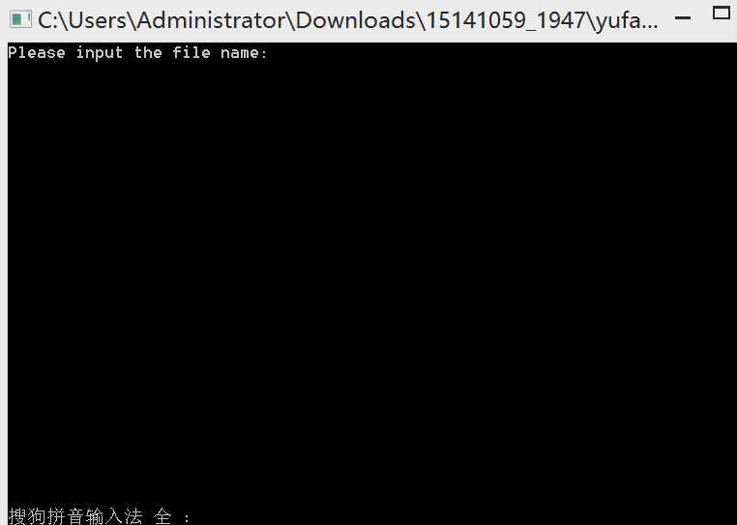
4. 编译成功后，将会生成如下几个文件：
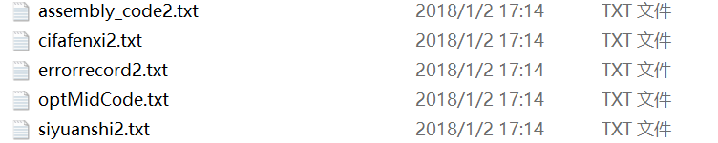
5.可以通过optMidCode.txt和siyuanshi2.txt进行比对来看优化效果
6. 接下来打开MARS模拟器，导入assembly_code2.txt,如图
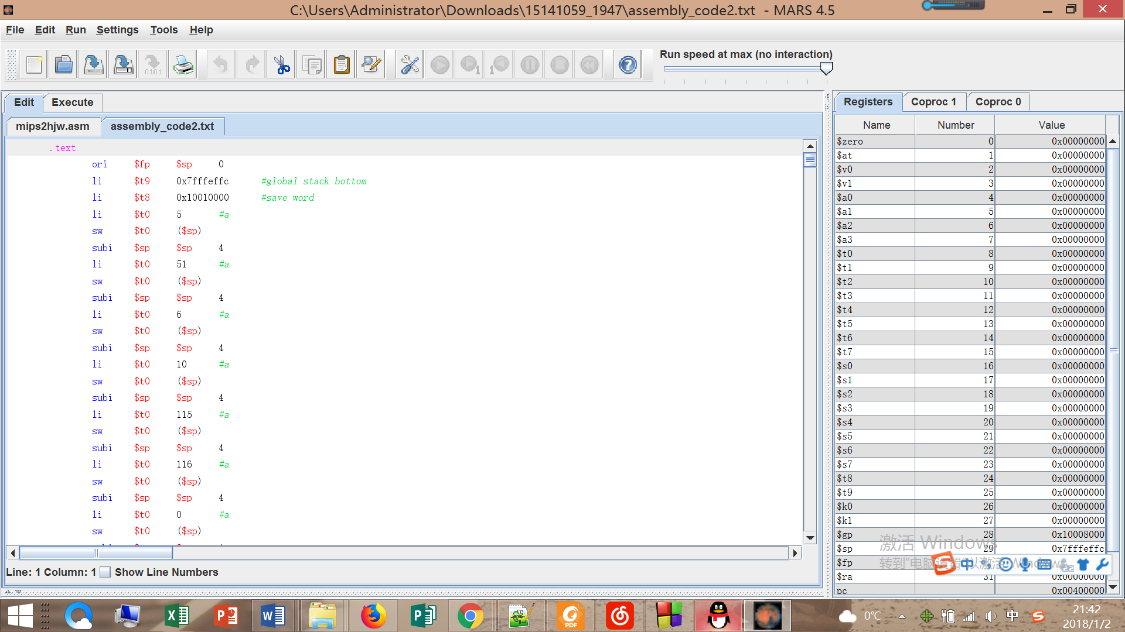
7.运行即可

四．测试报告

1．测试程序及测试结果
【给出提供的测试程序以及每个程序的测试结果，至少5个正确程序，5个错误程序，无需截屏】

2．测试结果分析
【说明上述测试程序对语法成分的覆盖情况】

五．总结感想
这次编译大作业是学习计算机专业以来做过的最难也耗时最长的作业， 所用时间累计下来超过200个小时。但不得不说此次编译大作业确实让我受益匪浅。
在这两个月里从最开始的毫无头绪到最后慢慢摸清门路，在这期间经历了几次重新设计以及无数次的修改和debug。虽然很难也很繁琐，但是依照着理论课所学知识，一步一步循序渐进还是可以最终完成的。这样的编程体验，不仅进一步锻炼了自己编写程序以及设计程序的能力，更是让我能将理论课所学运用到实际中，也能够更好地理解课内知识。
此次大作业虽然工作量大，但是只要好好地完成每周布置的任务最终还是可以设计出自己的编译器。而且每周的抽查也为我们提供了很好地更正与检验的机会。在此，对课程组的老师和助教们表达自己由衷的感激。
注：【】内的文字为文档模板说明，完成的作业中需去掉。
标*的章节需根据题目的难度进行取舍。

